Изучение влияния атомов галогенов на окислительную стабильность эластомерных композиционных материалов
Беляева Н.О.¹, Сомков А.Е.¹
Студент, 2 курс бакалавриата
¹Российский экономический университет имени Г.В. Плеханова,
Высшая инженерная школа «Новые материалы и технологии», Москва, Россия
E-mail: nataly12022004@gmail.com
Актуальность темы: создание климатически стойких эластомерных материалов является важной научной и технологической задачей. В результате проведения исследования, при механоактивации бутадиен-стирольных блок-сополимеров (СБС) в растворах низкомолекулярных полихлорированных н-алканов, достигнуто увеличение срока службы эксплуатации эластомерных материалов. Создание функциональных материалов на основе модифицированных СБС позволило получить материалы с повышенной устойчивостью к ультрафиолету и термоокислению. Хлорпарафины представляют сложную смесь полихлорированных н-алканов и могут быть использованы в качестве галогенсодержащего модификатора для повышения термостабильности.
Состояние разработки проблематики: в настоящий момент в литературе имеется ограниченное количество сведений о влиянии введения хлорсодержащих модификаторов через раствор на структуру и свойства модифицированных СБС-эластомеров [1,2].
Цель: 1) разработать технологию получения модифицированных СБС, способствующих производству климатически стойких, теплостойких эластомеров; 2) выявить эффективность добавок - низкомолекулярных полихлорированных н-алканов при ультрафиолетовом, тепловом воздействии на свойства эластомерных материалов.
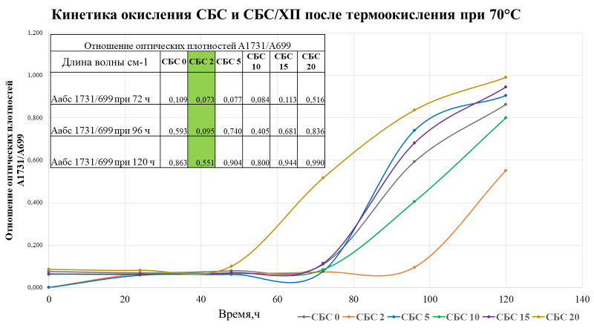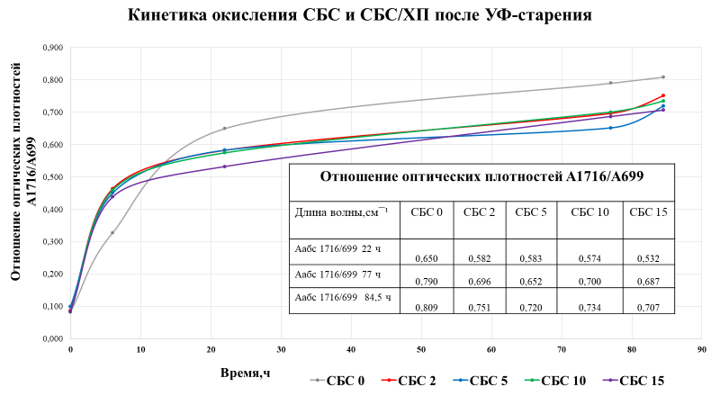
Рис. 1. Кинетика окисления эластомерных композитов на основе СБС
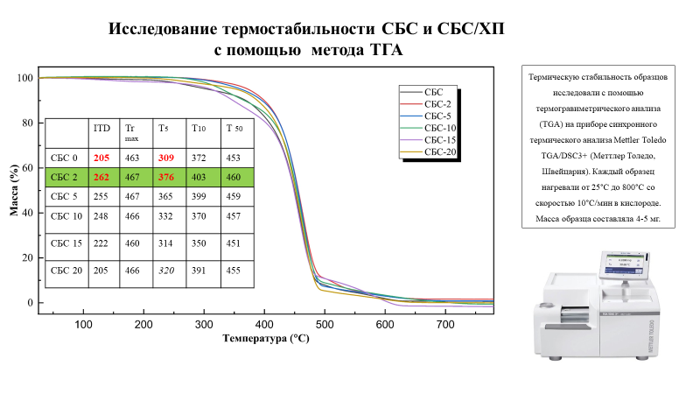
Рис. 2. ТГА (термогравометрический анализ) эластомерных композитов на основе СБС
Работа выполнена при финансовой поддержке РЭУ им.Г.В.Плеханова.
Литература
1.Ibrahim Khan, Muhammad Mansha, Mohammad Abu Jafar Mazumder. Polymer Blends// Springer Nature Switzerland AG, 2019.
2.Martin Wieser, Roman Lackner. Application of Hyperspectral Imaging for identification of aging state of SBS// Spectrochimica Acta Part A: Molecular and Biomolecular Spectroscopy, 2022.

